РОССИЙСКАЯ ФЕДЕРАЦИЯ
БЕЛГОРОДСКАЯ ОБЛАСТЬ
МУНИЦИПАЛЬНЫЙ РАЙОН «КОРОЧАНСКИЙ РАЙОН»

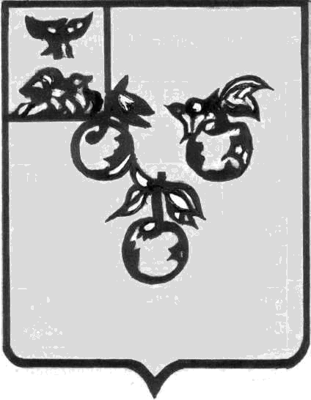
ГОРОДСКОЕ СОБРАНИЕ
ГОРОДСКОГО ПОСЕЛЕНИЯ «ГОРОД КОРОЧА»

РЕШЕНИЕ

18 декабря 2018 год №25

О внесении изменений в решение городского собрания городского поселения «Город Короча» от 16 сентября 2015 года №116
«Об установлении земельного налога»

В соответствии с пунктом 10 статьи 396 главы 31 Налогового кодекса Российской Федерации, статьей 14 Федерального закона от 06.10.2003 года № 131-ФЗ «Об общих принципах организации местного самоуправления в Российской Федерации», на основании Устава городского поселения «Город Короча» муниципального района «Корочанский район» Белгородской области, городское собрание городского поселения «Город Короча» решило:
1.Внести изменение в решение городского собрания городского поселения «Город Короча» от 16 сентября 2015 года № 116 «Об установлении земельного налога»:
Абзац третий пункта 6 решения изложить в следующей редакции:
«Налогоплательщики - физические лица, имеющие право на налоговые льготы, в том числе в виде налогового вычета, установленные законодательством о налогах и сборах, представляют в налоговый орган по своему выбору заявление о предоставлении налоговой льготы, а также вправе представить документы, подтверждающие право налогоплательщика на налоговую льготу».
2. Настоящее решение опубликовать в районной газете «Ясный ключ».
3. Настоящее решение вступает в силу со дня его официального опубликования.

Председатель городского собрания
городского поселения «Город Короча» Конопляный В.И.

